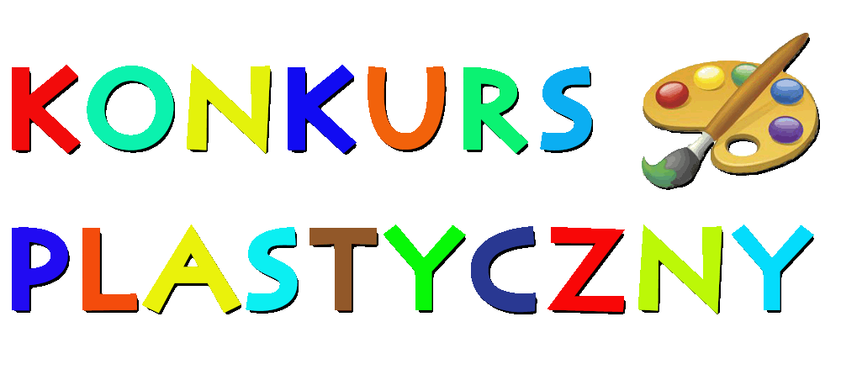

Kwiecień-Maj 2021 rok

W związku z zaistniałą sytuacją Gminny Ośrodek Kultury w Kamionce Wielkiej jak i inne instytucje kultury, nie ma możliwości organizowania w tradycyjnej formie imprez, wystaw czy konkursów. Wychodzimy więc naprzeciw młodym artystom i ogłaszamy konkurs plastyczny. Dzięki temu każda osoba, która swój czas spędzony w zamknięciu wykorzysta na pracę twórczą, będzie mogła zaprezentować jej owoce na stronie internetowej Gminnego Ośrodka Kultury.

Konkurs na pracę plastyczną
„Człowiek i przyroda”
Regulamin konkursu
XXXI Gminnego Konkursu Plastycznego

§ 1. Organizator Konkursu
Organizatorem Konkursu jest Gminny Ośrodek Kultury w Kamionce Wielkiej

§ 2. Celem konkursu jest:
1. Popularyzacja twórczości plastycznej w środowisku szkolnym,
2. Rozwijanie zainteresowań plastycznych wśród dzieci i młodzieży szkolnej,
3. Umożliwianie przekazu w formie plastycznej fantazji ,wyobraźni i marzeń dziecka,
4. Konkurs ma na celu wyłonienie prac, które poprzez indywidualną interpretację i niczym nieograniczoną wyobraźnię najcelniej ukażą temat konkursu.

§ 3 Założenia organizacyjne
Konkurs przeznaczony jest dla dzieci i młodzieży z terenu Gminy Kamionka Wielka i oceniony zostanie w trzech kategoriach wiekowych: 6-9 lat, 10-12 lat, 13-15 lat

§ 4 Format pracy i techniki
1. Format pracy nie może być większy niż A3.
2. Praca (1 szt.) musi być wykonana samodzielnie przez uczestnika konkursu.
3. Dopuszczalne techniki wykonania prac: malarstwo (oprócz malarstwa na szkle), grafika; rysunek wykonany ołówkiem, pastelami lub kredkami, collage.

§ 5 Zgłoszenie i ocena prac konkursowych
1.Prace należy przesłać pocztą lub osobiście na adres Gminny Ośrodek Kultury w Kamionce Wielkiej, 33-334 Kamionka Wielka 5 lub dostarczyć do najbliższych placówek kultury: Świetlica Wiejska w Boguszy, Świetlica Wiejska w Mszalnicy, Wiejski Dom Kultury w Mystkowie (w godzinach otwarcia placówek). Z tyłu pracy prosimy podać imię i nazwisko, wiek dziecka (autora pracy) oraz kontaktowy numer telefonu do opiekuna. Do pracy należy dołączyć podpisany formularz zgłoszeniowy wraz ze zgodą rodzica/opiekuna.
3. Prace należy składać do dnia 10.05.2021 r. (do godziny 15:00).
4. Prace nie spełniające zasad uczestnictwa, nie będą podlegały ocenie konkursowej.
5. O wyłonieniu laureatów konkursu decyduje Jury.
6. Jury pod uwagę weźmie: pomysłowość i oryginalne ujęcie tematu oraz estetykę wykonania pracy.
7. Decyzje Jury są nieodwołalne i niezaskarżalne.

§ 6 Prawa autorskie i przepisy RODO 1. Udział w Konkursie jest jednoznaczny z nieodpłatnym udzieleniem praw autorskich na wykorzystanie prac w celach promocyjnych Konkursu. 2. Osoby nadsyłające prace konkursowe wyrażają zgodę na przetwarzanie danych osobowych uczestnika i jego rodzica/opiekuna prawnego przez Gminny Ośrodek Kultury w Kamionce Wielkiej zgodnie z Ustawą z dnia 29.08.1997 r. o ochronie danych osobowych (Dz. U. 2016 r. poz. 922 z późn. zm.). Administratorem Danych Osobowych jest Zarządca Gminnego Ośrodka Kultury Kamionce Wielkiej, 33-334 Kamionka Wielka.
3. Dane osobowe podawane w wiadomości będą przetwarzane wyłącznie w celu realizacji Konkursu. Osobie, której dane dotyczą, przysługuje prawo dostępu do treści jej danych oraz ich poprawiania. Dane nie będą udostępniane podmiotom innym niż upoważnione na podstawie przepisów prawa.
§ 7 Ogłoszenie wyników Konkursu Do dnia 31 maja na stronie internetowej GOK zamieszczone będą wyniki konkursu.
§ 8 Nagrody 1. Jury wyłoni po 3 najciekawsze prace w każdej kategorii wiekowej. Przewiduje się także 6 wyróżnień. 2. Komisja ma prawo innego poddziału nagród. Werdykt Jury jest ostateczny i nie podlega zaskarżeniu. 3. Nagrody zostaną przekazane w sposób uzgodniony z rodzicem/ opiekunem nagrodzonego.
§ 9 Postanowienia końcowe 1.Wsprawach nieuregulowanych Regulaminem rozstrzygnięcia dokonuje Organizator. 2. Organizator zastrzega sobie prawo do zmiany w regulaminie. Zmiany wchodzą w życie od momentu opublikowania regulaminu w Internecie. 3. Prace po ocenie zostaną zaprezentowane na stronie internetowej Gminnego Ośrodka Kultury w Kamionce Wielkiej.

Prosimy wypełnić i dołączyć formularz zgłoszeniowy!

Konkurs Plastyczny „Człowiek i przyroda”
Formularz zgłoszeniowy.
Niniejsze zgłoszenie należy podpisać i przesłać wraz z pracą
Imię nazwisko autora: ………………………………………………………………………………………………………….
Miejscowość i wiek uczestnika konkursu………………………………………………………………………………..
Adres email i telefon kontaktowy w celu powiadomienia w przypadku przyznania nagrody lub wyróżnienia: …………………………………………………………………………………….

Zgoda Opiekunów:
Ja/ niżej podpisany/a
………………………………………………………………………………………………..
Będący rodzicem lub występujący w charakterze opiekuna prawnego dziecka/podopiecznego*
……………………………………………………………….………....lat …….., niniejszym wyrażam/y zgodę na jego/jej udział w konkursie plastycznym oraz oświadczam/y, że zapoznałem/am/liśmy się z regulaminem konkursu i go akceptujemy/ akceptuję, a w szczególności:
-poświadczamy, że praca zgłoszona do konkursu została wykonana samodzielnie przez dziecko/podopiecznego * nie narusza praw osób trzecich,
-wyrażamy/am zgodę na upublicznienie w jakikolwiek sposób, w związku z uczestnictwem w konkursie, jego/jej imienia nazwiska oraz wizerunku,
-przyjmujemy/ję do wiadomości oraz zgadzam/my się, że prawo własności oraz prawa autorskie związane że zgłoszoną pracą przechodzą bezpłatnie na własność organizatora,
-przyjmuję/my do wiadomości oraz wyrażam/my zgodę na przetwarzanie przez organizatora bądź podmiot przez niego wskazany danych osobowych podanych w niniejszym zgłoszeniu w celach związanych z konkursem. Dane osobowe podawane są dobrowolnie ze świadomością o przysługującym prawie do ich poprawy, zmiany lub usunięcia z bazy,
-przyjmuję/my do wiadomości oraz zgadzam/my się, że organizatorowi przysługuje prawo do zatrzymania oryginału pracy złożonej do konkursu.

…………………………………………… … ………………………………………………………………………..
Data Podpis rodzica lub opiekuna prawnego
*niepotrzebne skreślić

